MultiScanner® L550 OneStep®
Nástěnný multifunkční skener

Tento MultiScanner® L550 OneStep® nabízí čtyři režimy skenování:
- StudScan: Vyhledá střed a okraje dřevěných a kovových sloupků/svorníků
až do 19 mm hloubky.
- DeepScan®: Vyhledá střed a okraje dřevěných a kovových sloupků/svorníků
až do 38 mm hloubky.
- Metal Scan: Detekuje železné (magnetické) kovy (např. armovací tyče)
až do hloubky 76 mm a neželezný (nemagnetický) kov do hloubky 38 mm.
- AC Scan: Detekuje nestíněné vodiče střídavého napětí pod proudem, až do
hloubky 51 mm.

1. INSTALACE BATERIE
Zatlačte na výstupek bateriového prostoru ve spodní části přístroje a otevřete dvířka. Vložte novou 9V baterii, která bude mít kladný (+) a záporný (-) pól k ikonám vytištěným na zadní straně. Zaklapněte baterii na místo a nasaďte dvířka.
Indikátor vybité baterie: Ikona indikátoru slabé baterie se zobrazí, když se úroveň nabití baterie snižuje. Přestože nářadí bude stále fungovat, bude třeba baterii brzy vyměnit. Když ikona baterie začne blikat a je jedinou ikonou zobrazenou na obrazovce, úroveň nabití baterie je příliš nízká a nestačí k napájení přístroje pro jeho správnou činnost.
Co nejdříve 9V baterii vyměňte za novou.

2. PROVOZNÍ TIPY
Pro dosažení optimálních výsledků skenování je důležité, abyste přístroj MultiScanner®L550 správně drželi a při skenování s ním pomalu pohybovali.
Následující tipy, zajistí přesnější výsledky skenování:
• Uchopte rukojeť palcem na jedné straně a prsty na straně druhé. Ujistěte se, že konečky prstů se nedotýkají snímaného povrchu ani skenovací hlavy přístroje.
• Držte přístroj rovně u stěny a při pomalém posouvání po snímaném povrchu s ním neotáčejte, nenaklánějte ani na něj silně netlačte.
• Na snímaný povrch nepokládejte druhou ruku ani žádnou jinou část těla. Narušilo by to přesnost skenování vašeho přístroje.
• Nepokládejte druhou ruku ani žádnou jinou část těla na skenovaný povrch. Mohlo by to narušit přesnost přístroje.
• Pokud dostáváte nepravidelné výsledky skenování, může to být důsledek vlhkosti v dutině stěny, sádrokartonu, nebo nedávno nanesené barvy či tapety, které ještě zcela nezaschly. Vlhkost nemusí být vždy viditelná, ale může rušit senzory přístroje. Počítejte s několika dny, než stěna vyschne.
• V závislosti na blízkosti elektrických přípojek nebo potrubí k povrchu stěny je může skener detekovat stejným způsobem. Při přibíjení hřebíků, řezání nebo vrtání do stěn, podlah a stropů je třeba dbát zvýšené opatrnosti.
• Abyste se vyhnuli překvapení, nezapomeňte, že sloupky nebo trámy jsou obvykle vzdáleny od sebe 41 nebo 61 cm a mají rozteč 38 mm na šířku. Pokud jsou blíže u sebe nebo mají jinou šířku nemusí to být sloupek/trámek.
Při práci v blízkosti elektrických vodičů vždy vypněte napájení.

SKENOVÁNÍ RŮZNÝCH POVRCHŮ
Tapety: MultiScanner® L550 funguje i na stěnách pokrytých tapetami nebo látkou, pokud tyto materiály nejsou kovovou fólií, obsahují kovová vlákna nebo jsou dosud mokré po nalepení. Některé tapety mohou potřebovat schnout i několik týdnů po aplikaci.

Čerstvě vymalované stěny: Schnutí může trvat týden nebo i déle po nátěru.
Lišty a omítky: V důsledku nerovnoměrnosti tloušťky omítky, je pro přístroj MultiScanner® L550 v režimu Stud, obtížné lokalizovat cíle. Pro lokalizaci hlav hřebíků přepněte na režim skenování kovů. Pokud je omítka opatřena kovovým pletivem, nemusí být zařízení MultiScanner® L550 schopno detekovat cíle.

Extrémně strukturované stěny nebo akustické stropy:
Při snímání stropu nebo stěny s nerovným povrchem umístěte na skenovaný povrch tenkou lepenku a skenujte přes ní v režimu DeepScan®. Pokud jsou výsledky skenování nepravidelné, přepně te do režimu skenování kovů, abyste našli hřebíky nebo vruty v sádrokartonových deskách, které jsou ve svislé linii v místě, kde je umístěn sloupek nebo trám.

Dřevěná podlaha, podklad nebo sádrokartonová deska nad podlahou překližkového opláštění: Použijte režim DeepScan® a přístroj pomalu posouvejte po povrchu.
Indikátor síly signálu může zobrazovat pouze 1 nebo 2 dílky na stupnici síly signálu.
MultiScanner® L550 nemůže vyhledávat dřevěné svorníky a trámy skrz beton nebo
koberec či polstrování. V problematických situacích zkuste k vyhledání hřebíků
nebo šroubů použít funkci Metal Scan.
Poznámka: Hloubka a přesnost snímání se může lišit v závislosti na vlhkosti, obsahu materiálů, stěnách struktury a nátěru.

POZOR!
Nespoléhejte se výhradně na detektor, abyste našli předměty za skenovaným povrchem. Použijte další zdroje informací, které vám pomohou lokalizovat předměty před proniknutím do povrchu. Mezi tyto další zdroje patří: stavební plány, viditelná místa vstupu potrubí a kabeláže do stěn, například ve sklepě.

3. VÝBĚR REŽIMU
Přepněte přepínač na požadovaný režim: StudScan pro vyhledávání dřevěných nebo kovových svorníků; DeepScan® pro vyhledávání ve stěnách silnějších než 19 mm; Metal Scan pro vyhledávání kovu nebo AC Scan pro vyhledávání kabelů pod napětím.
Pokud není stisknuto tlačítko napájení, zůstane jednotka vypnutá.

4. ZAPNUTÍ/KALIBRACE PŘÍSTROJE
MultiScanner® L550 lze kalibrovat kdekoli na stěně. Provizorně monitoruje podpovrchové prostředí 10krát za sekundu a automaticky se překalibruje, v případě potřeby úspěšně najde střed sloupků v jednom kroku.
• Před stisknutím tlačítka napájení položte skener MultiScanner® L550 ke stěně a nastavte režim snímání na StudScan nebo DeepScan®.
• Po aktivaci přístroj automaticky provede všechny kalibrace. Na displeji LCD se zobrazí všechny ikony, dokud nebude kalibrace dokončena. Na konci kalibrace se na okamžik zobrazí ukazatel SpotLite® a zazní akustický signál, přístroj zahájí kontinuální měření. Pokračujte se stisknutým tlačítkem a přístrojem přetisknutým ke stěně.
Poznámka: Je důležité vyčkat na dokončení kalibrace (1-2 sekundy), než s přístrojem začnete skenovat.

ACT™ (technologie automatické korekce)
Během skenování se v případě potřeby přístroj automaticky překalibruje. Tato rekalibrace je transparentní a není indikována. Pokud se rozsvítí ikona šipky, znamená to, že se nástroj zkalibroval v blízkosti nebo nad sloupkem a poté se od něj vzdálil. Šipka označuje směr vynechaného sloupku.

5. SKENOVÁNÍ SLOUPKŮ
Sloupky/dřevěné nosníky vždy vyhledávejte s přístrojem položeným naplocho ke stěně. Nastavte přepínač režimů do polohy StudScan a položte nástroj naplocho ke stěně, poté stiskněte a podržte tlačítko napájení. Vyčkejte na potvrzení zvukovým signálem, že kalibrace byla dokončena, a teprve potom skenerem pohněte.
Pomalu posouvejte přístroj po povrchu. Indikace EDGE se rozsvítí a ukáže polohu hrany sloupku.
Pokračujte v posouvání přístroje. Když je indikován střed sloupku, na ukazateli síly signálu se objeví tři dílky a ukazatel SpotLite® se rozsvítí a zazní zvuková signalizace.
V případech hlouběji uložených sloupků (silnějších stěn), střed hřebčína se nachází se zobrazí pouze dva dílky na indikátoru síly signálu, rozsvítí se SpotLite®. Pokud stále nemůžete najít hřebík,
zkuste režim DeepScan®.

6. WIREWARNING® DETECTION
Funkce detekce WireWarning® společnosti Zircon funguje nepřetržitě v systémech StudScan, DeepScan® a Metal Scan. Když je detekováno střídavé napětí, zobrazí se varování před detekcí střídavého napětí a na displeji se zobrazí indikátor detekce AC. Pokud skenování začnete nad vodičem pod napětím, zobrazí se indikátor AC a indikátor bude nepřetržitě blikat. Za těchto okolností dbejte zvýšené opatrnosti, nebo kdykoli je přítomno vedení střídavého proudu pod napětím.

POZOR!
Detektor elektrického pole nemusí detekovat vodiče pod napětím, pokud jsou vodiče vzdáleny více než 51 mm od snímaného povrchu v betonu, za překližkovou stěnou nebo za kovovou stěnou. Nebo pokud je v prostředí na snímaném povrchu přítomna vlhkost.

NEPŘEDPOKLÁDEJTE, ŽE VE SKENOVANÉM PROSTORU NEJSOU ŽÁDNÉ ELEKTRICKÉ VODIČE POD NAPĚTÍM. NEPROVÁDĚJTE ČINNOSTI, KTERÉ BY MOHLY BÝT NEBEZPEČNÉ. POKUD SE VE STĚNĚ NACHÁZÍ ELEKTRICKÝ VODIČ POD NAPĚTÍM. VŽDY VYPNĚTE ELEKTRICKÉ NAPÁJENÍ, PŘÍVOD PLYNU A VODY, NEŽ PRONIKNETE DO POVRCHU. NEDODRŽENÍ TĚCHTO POKYNŮ MŮŽE MÍT ZA NÁSLEDEK VZNIK ÚRAZU ELEKTRICKÝM PROUDEM, POŽÁR NEBO VÁŽNÉ ZRANĚNÍ ČI POŠKOZENÍ MAJETKU.
Při práci v blízkosti elektrických vodičů vždy vypněte napájení.

7. SKENOVÁNÍ V REŽIMU KOV
Poznámka: Při skenování sloupků/nosníků použijte režim StudScan (nebo DeepScan® u silnějších stěn) pro rychlou lokalizaci středu a okrajů. Funkci Metal Scan použijte k určení, jedná-li se při předchozím odečtu v programu StudScan o dřevěný trám, kovový nosník nebo trubku. V programu Metal Scan budou v sádrokartonových sloupcích nalezeny pouze kovové šrouby nebo hřebíky do sádrokartonu. Hřebíky do sádrokartonu budou nalezeny pouze v dřevěných sloupcích, zatímco kovové budou uvedeny kdekoli na kovovém sloupku nebo trubce.
Skenování kovů má interaktivní kalibraci, která umožňuje nastavit citlivost na kov a použít ji k určení přesné polohy kovových předmětů na stěnách, stropech a podlahách. Maximální citlivost je ideální pro rychlé zjištění přibližné polohy kovu. kovu. Citlivost však můžete snížit přiblížením přístroje blíže ke kovu. Při nižší citlivosti bude oblast, kde je kov označen, menší.
V obou případech je kovový terč uprostřed oblasti, kde přístroj indikuje přítomnost kovu.

1. Přesuňte volič režimů do polohy Skenování kovů. Pro dosažení maximální citlivosti na kovy akti-vujte přístroj ve vzduchu stisknutím a podržením tlačítka napájení. To zajistí, že se přístroj bude ka-librovat mimo kovové předměty. (V režimu Metal Scan lze přístroj kalibrovat pouze ve vzdálenosti od stěny).

2. (Obrázek A) Zatímco držíte tlačítko napájení, přitiskněte nástroj naplocho ke stěně a pomalu posouvejte skener po povrchu. Označte si bod, kde dosáhnete nejvyšší kovové indikace (nejvíce čárek Target Indication na obrazovce). Pokud se jedná o silný cíl, SpotLite® Pointer rovněž rozsvítí paprsek světla a ozve se stálý zvukový signál.
Pokračujte stejným směrem, dokud se nezmenší počet čárek na displeji. Obraťte směr a označte místo, kde pruhy displeje dosahují vrcholu z obráceného směru. Střední bod je místo středu kovového předmětu.
Pokud přístroj indikuje kov na velké ploše, můžete oblast snímání zpřesnit a přesněji lokalizovat kovový cíl podle níže uvedených kroků 3 a 4.

3. (Obrázek B) Chcete-li ještě přesněji určit polohu kovového cíle, znovu oblast prohledejte. Uvolněte tlačítko napájení a znovu zapněte přístroj, a skenujte tentokrát od místa, nad jednou z předchozích značek. Tím se přístroj resetuje na nižší citlivost a zúží oblast skenování.

4. (Obrázek C) Můžete pokračovat ve snižování citlivosti a dále zpřesňovat oblast snímání, opakujte krok 3. Tento postup lze opakovat vícekrát, aby se zúžilo pole výsledků.

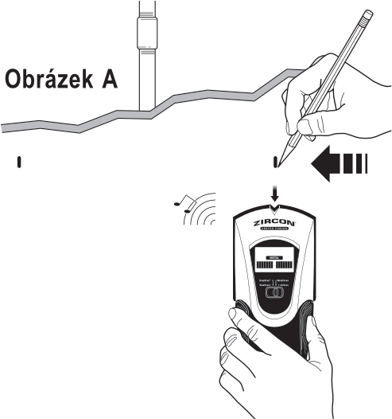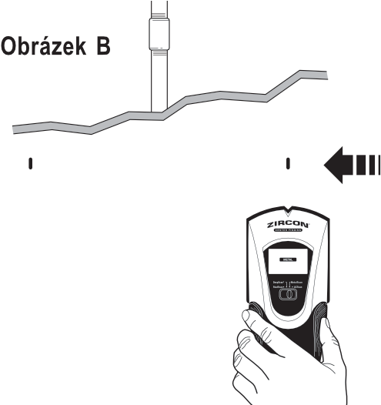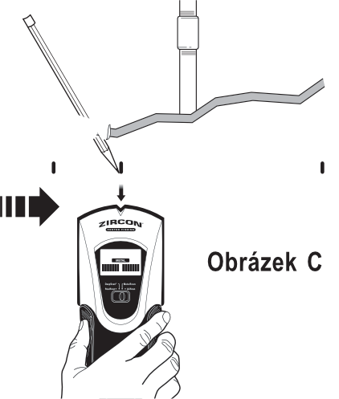

Poznámka: Pokud se na obrazovce objeví jakýkoli pruh, je přítomen kov. Malé nebo hluboké cíle uvnitř povrchu mohou se zobrazovat pouze některé dílky, nikoliv středovou čáru nebo zvukový tón. V takovém případě použijte k určení polohy kovu nejvyšší indikaci.

8. SKENOVÁNÍ V REŽIMU AC (STŘÍDAVÉHO PROUDU)
Stejně jako režim skenování kovů má režim skenování střídavého proudu interaktivní kalibraci a pracuje stejným způsobem.
1. (Obrázek A) Přepněte přepínač režimů do režimu AC Scan. Přitiskněte nástroj naplocho ke stěně, poté stiskněte a podržte tlačítko napájení. Vyčkejte na zvukový signál, který potvrdí, že kalibrace proběhla. Jakmile je kalibrace dokončena, pomalu posunujte skener po povrchu. Označte místo, kde je nejvyšší indikace střídavého proudu (nejvíce cílových indikačních dílků na displeji). Pokud se jedná o silný cíl, přístroj SpotLite®Pointer také zobrazí světelnou šipku a ozve se stálý zvukový signál. Pokračujte ve stejném směru, dokud se nezmenší počet dílků na displeji. Obraťte směr a označte místo, kde dílky displeje dosáhnou vrcholu z obráceného směru. Střední bod obou značek je místo středu vedení střídavého proudu pod napětím. Pokud přístroj indikuje elektrický proud pod napětím na velké ploše, můžete snížit citlivost přístroje, abyste zpřesnili oblast snímání a přesněji lokalizovali vedení pod napětím podle níže uvedených kroků 2 a 3.
2. (Obrázek B) Chcete-li dále určit místo, kde se nachází vedení střídavého proudu pod napětím, znovu prohledejte oblast. Uvolněte tlačítko napájení a znovu zapněte přístroj, začněte tentokrát na stěně nad jednou z předchozích značek. Tím se přístroj resetuje na nižší citlivost a zúží se oblast skenování.
3. (Obrázek C) Skenujte v obou směrech jako v kroku 2. Označená oblast by se mě la zmenšit, abyste mohli přesněji určit umístění vodičů střídavého proudu pod napětím.
Tento postup můžete opakovat, abyste pole ještě více zúžili.

Poznámka: Funkce AC Scan detekuje pouze živé (pod proudem) nestíněné střídavé vedení. Podívejte se prosím na UPOZORNĚNÍ v bodě 6, Detekce WireWarning®, kde najdete další důležité informace a varování týkající se detekce střídavého proudu.

TIPY PŘI ŘEŠENÍ PROBLÉMŮ
Situace A:
Detekuje i jiné předměty než sloupky v režimu StudScan. Najde více cílů, než by mělo být.

Pravděpodobná příčina:
Elektrické rozvody a kovové/plastové trubky mohou být v blízkosti zadního povrchu stěny nebo se ho dotýkají.

Řešení:
- Proskenujte oblast pomocí funkcí Skenování kovů a Skenování střídavého proudu, abyste zjistili, zda je v oblasti přítomen kov nebo živý střídavý proud.
- Zkontrolujte, zda jsou další sloupky vzdáleny od sebe rovnoměrně na obě strany 31, 41 nebo 61 cm nebo zda je stejný sloupek na několika místech přímo nad nebo pod první oblastí snímání.
- Vruty by měly být od sebe vzdáleny přibližně 38 mm; cokoli většího nebo menšího s největší pravděpodobností není sloupek, pokud není v blízkosti dveří nebo okna.

Situace B:
Plocha napětí se zdá být mnohem větší než skutečný vodič (pouze u střídavého proudu).

Pravděpodobná příčina:
- Detekce napětí se může na sádrokartonových deskách šířit až do šíře 31 cm bočně od každé strany desky od skutečného elektrického vodiče.

Řešení:
- Chcete-li zúžit detekci, vypněte a znovu zapněte přístroj na okraji místa, kde byl vodič poprvé detekován a znovu proveďte skenování.

Situace C:
Potíže s detekcí kovů.

Pravděpodobná příčina:
- Nástroj byl kalibrován nad kovovým předmětem.
- Příliš hluboko položené nebo malé kovové cíle.

Řešení:
- Přístroj mohl být kalibrován nad kovovým předmětem, čímž se snížila citlivost skeneru. Zkuste provést kalibraci na jiném místě.
- Skenujte v horizontálním i vertikálním směru. Citlivost na kov se zvyšuje, pokud je kovový předmět rovnoběžný se snímačem, umístěný pod logem Zircon.

Situace D:
Zobrazení kovového předmětu je větší než je skutečná velikost.

Pravděpodobná příčina:
- Kov má větší hustotu než dřevo.

Řešení:
- Chcete-li snížit citlivost, překalibrujte skener MultiScanner® L550 nad některou z prvních dvou značek (pouze režim Metal).

Situace E:
Stálé odečty vrutů v blízkosti oken a dveří.

Pravděpodobná příčina:
- Dvojité a trojité svorníky se obvykle vyskytují v okolí dveří a oken. Nad nimi se nacházejí plné překlady.

Řešení:
- Zjistěte vnější okraje, abyste věděli, kde začít.

Situace F:
Máte podezření na elektrické vodiče, ale žádné nezjistíte.

Pravděpodobná příčina:
- Vodiče jsou stíněny kovovým stíněním, opletením, kovovým obložením stěn, překližkovým střihem nebo jiným hustým materiálem.
- Dráty jsou hlouběji než 51 mm od povrchu a nemusí být detekovány.
- Vodiče nemusí být pod napětím.

Řešení:
- Vyzkoušejte režim skenování kovů a zjistěte, zda můžete najít kov, drát nebo kovové vedení.
- V případě, že se jedná o prostor se dřevem, silným dřevěným podkladem za sádrokartonovou deskou nebo silnějšími stěnami, než je obvyklé, dbejte zvýšené opatrnosti.
- Pokud zásuvku ovládá vypínač, ujistěte se, že je zapnutý při detekci, ale vypnutý při práci v blízkosti zásuvky.
Při přibíjení hřebíků, řezání nebo vrtání do stěn, podlah a stropů, kde se tyto předměty mohou vyskytovat, dbejte na zvýšenou opatrnost.

Situace F:
Blikající indikátor slabé baterie a přístroj nefunguje.

Pravděpodobná příčina:
- Pro správnou funkci, je úroveň nabití baterie příliš nízká.

Řešení:
- Vyměňte ji za novou 9V alkalickou baterii.

